علوم اعصاب محاسباتی
پروژه پنجم
امیر اصلان اصلانی

تمام کد های مربوط به تمرین فعلی در مسیر ./hw/5.py قرار گرفته است.
برای انجام بخش های مختلف پروژه از یک تصویر 64 در 64 استفاده کرده ایم که سیاه و سفید شده آن به صورت زیر است:
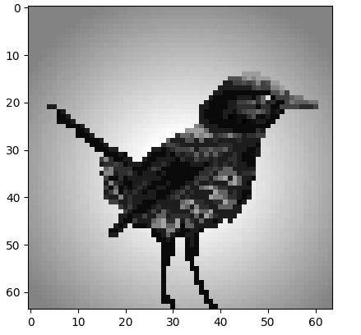

لیست انکودر های مورد آزمایش و پارامتر های آنها در جدول زیر آورده شده اند که برای انکودر Position پارامتر $Δμ$ نشان دهنده فاصله بین میانگین های نمودار های گاوسی مورد استفاده و STD نیز انحراف معیار نمودار های گاوسی است. همچنین تمامی آزمایش ها برای دو زمان 255 و 2000 میلی ثانیه انجام شده اند.
Parameters | Encoder
$$-$$ | Time to First Spike
$$r=3$$ | Poisson Encoder
$$r=10$$ | Poisson Encoder
$$Δμ=5 STD=20$$ | Position Encoder
$$Δμ=15 STD=20$$ | Position Encoder
$$Δμ=5 STD=40$$ | Position Encoder

در ابتدا نتایج را برای $T=255$بررسی میکنیم. تصاویر مربوط به Raster Plot حاصل از انکودر های ذکر شده به شکل زیر هستند:
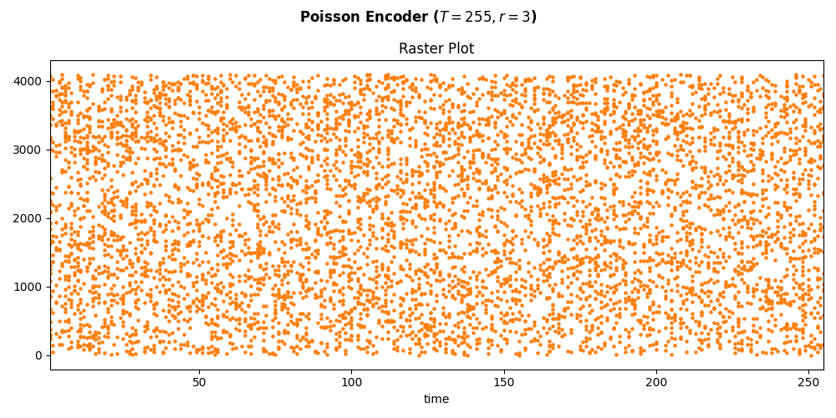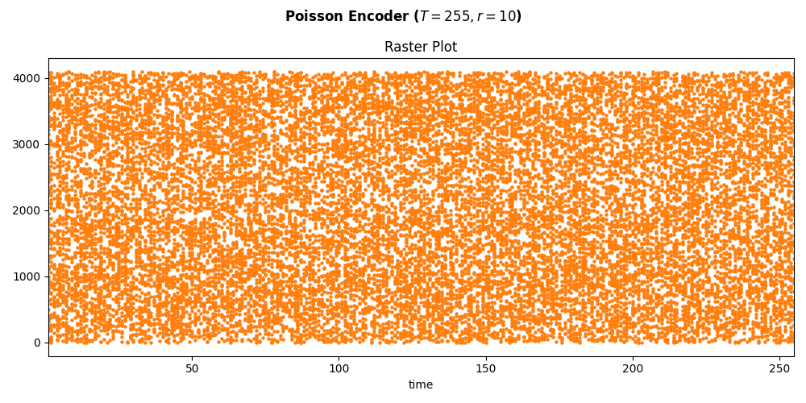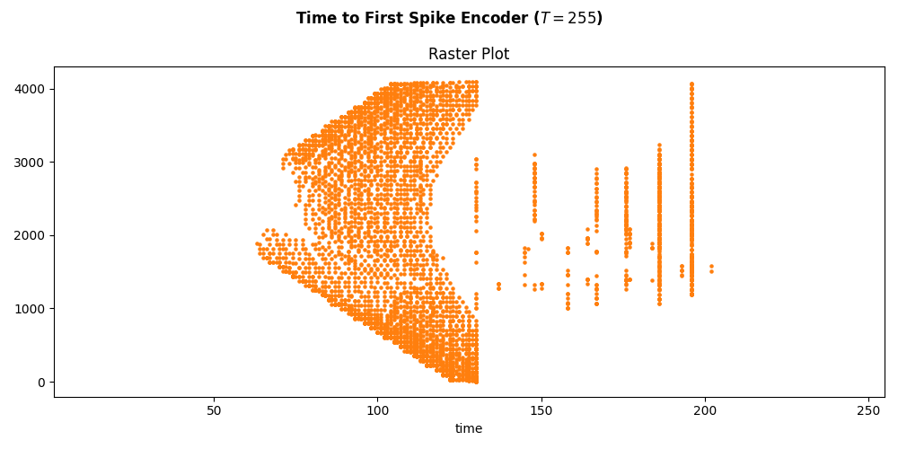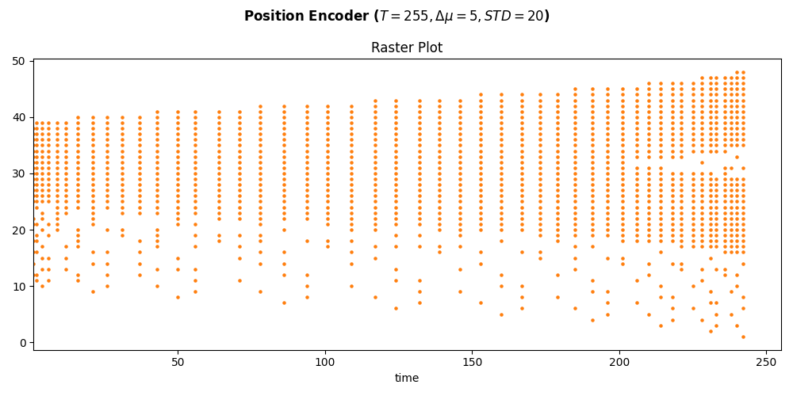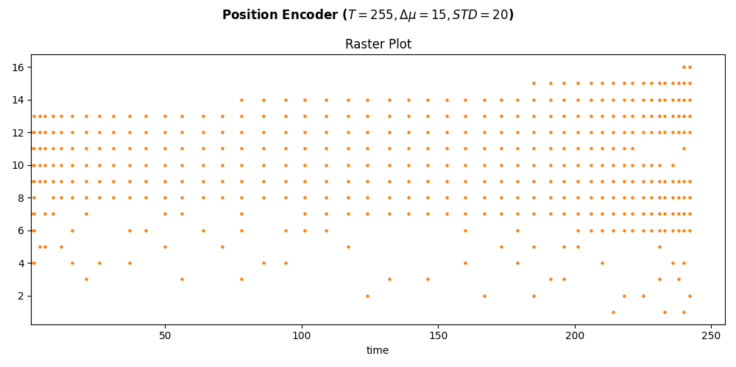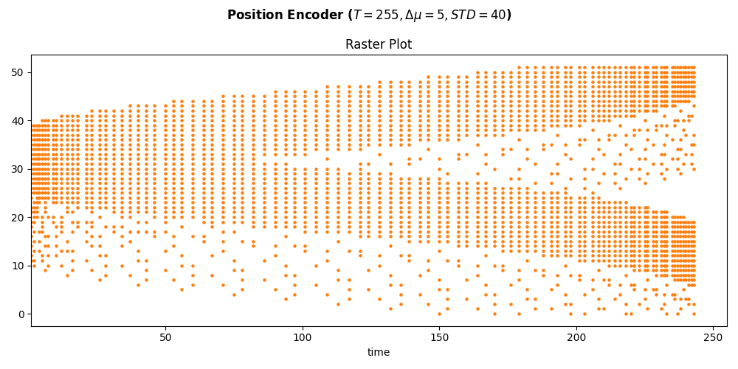
همانطور که انتظار میرود در انکورد Poisson با افزایش مقدار r تعداد اسپایک ها هم افزایش پیدا کرده است. همچنین در انکودر Position با افزایش فاصله بین میانگین نمودار های گاوسی تعداد اسپایک ها کاهش و با افزایش انحراف معیار نمودار های گاوسی تعداد اسپایک ها افزایش یافته اند.
حال نتایج را برای $T=2000$ بررسی میکنیم که تصاویر مربوط به Raster Plot های مربوط به آنها در زیر آورده شده اند.

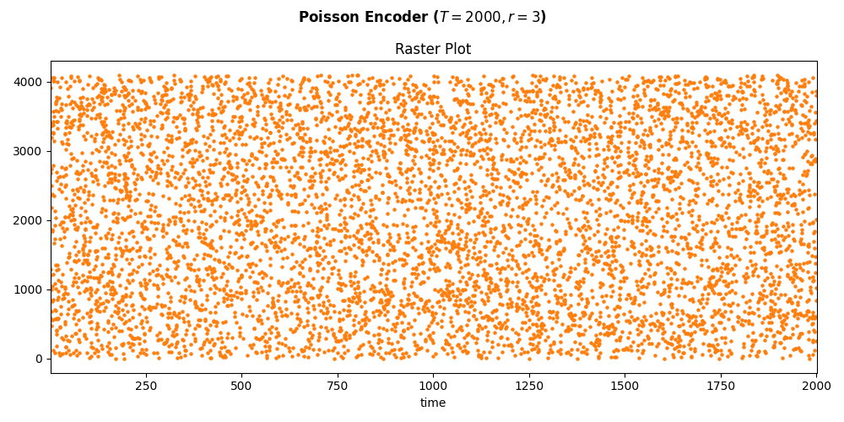
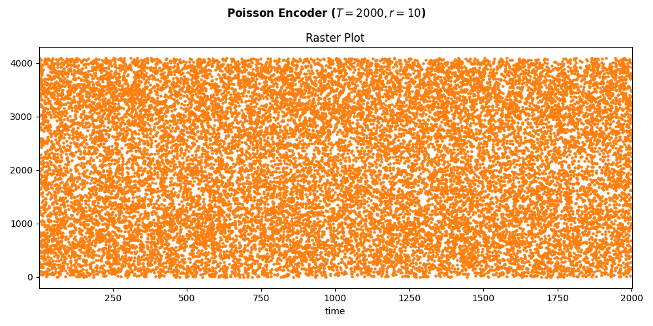
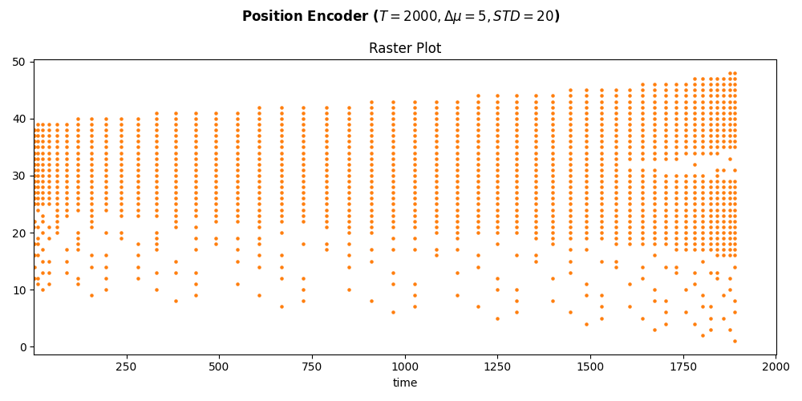
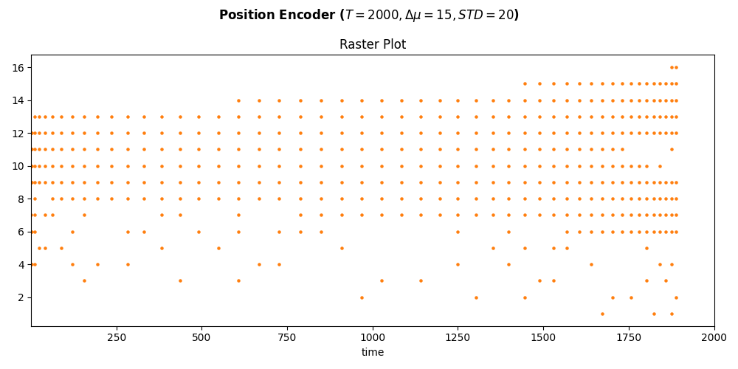
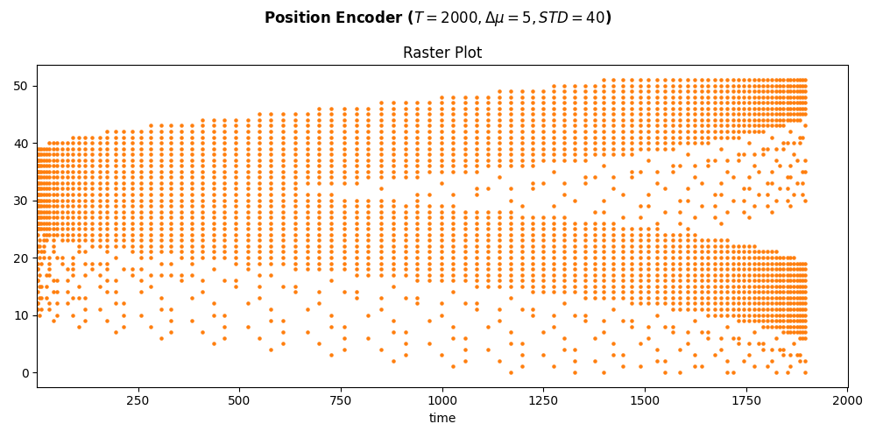

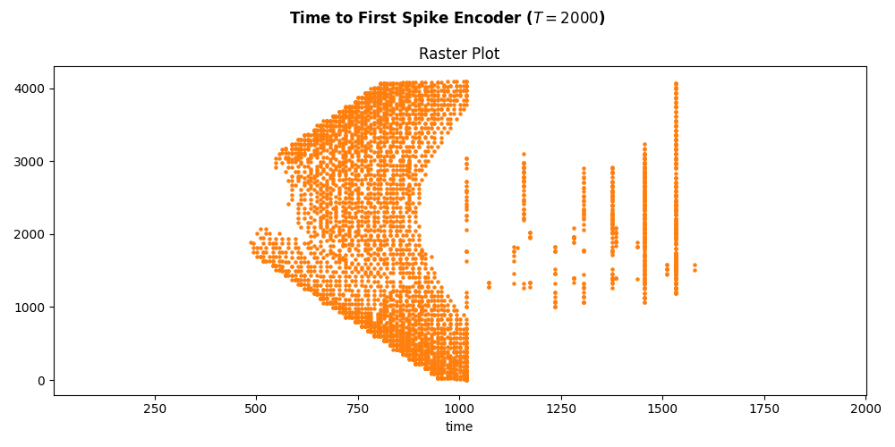

در نتایج حاصل شده در مدت زمان ۲۰۰۰ میلی ثانیه و ۲۵۵ میلی ثانیه تعداد اسپایک ها تغیری نکرده ولی با توجه به افزایش مدت زمان تراکم اسپایک ها در واحد زمان کاهش یافته است و زمان هر اسپایک نیز نسبت به تغیر مدت زمان تغیر کرده است.

